CENU APTAUJAS ANKETA
“Ropažu tirgus laukuma labiekārtošanas projekta izstrāde”

Informācija par pasūtītāju:
Nosaukums: | Ropažu novada pašvaldība
Reģistrācijas numurs: | 90000067986
Juridiskā adrese: | Institūta iela 1a, Ulbroka, Stopiņu pagasts, Ropažu novads, LV-2130
Iestādes Kontaktpersona: | Juris Jakubovskis, juris.jakubovskis@ropazi.lv
Iestādes Kontakttālrunis: | 28608445
Cenu piedāvājumu sūtīt uz e-pasta adresi: | cenu.aptaujas@ropazi.lv
Piedāvājumu iesniegšanas termiņš: | Līdz 09.10.2023 plkst. 13:00

Cenu izpētes mērķis – noskaidrot zemāko cenu piedāvājumu.
Līgums tiks slēgts ar pretendentu, kura iesniegtais cenu aptaujas piedāvājums ir atbilstošs un ar zemāko piedāvāto cenu.
Informācija par rezultātu tiks izsūtīta elektroniski.

Informācija par priekšmetu:
Pakalpojuma adrese: | Institūta iela 1a, Ulbroka, Stopiņu pagasts, Ropažu novads, LV-2130
Priekšmeta apraksts: | “Ropažu tirgus laukuma labiekārtošanas projekta izstrādei”  Projekta robežas: daļa kad. Nr. 80840090337 3443 kvadrātmetri  daļa kad. Nr. 80840090074 557 kvadrātmetri  Kopējā projekta platība 4000 kvadrātmetri.  Mērķis ir saņemt tirgus laukuma labiekārtojuma revitalizācijas risinājumu, kas ietver:  - Laukuma papildināšanu ar labiekārtojuma elementiem (individuāla dizaina vai tipveida, saglabājot Ropažu iedibināto labiekārtojuma elementu stilu)  - ELT pieslēguma izveidi tirdzniecības vietas nodrošināšanai  - Laukumu esošo stādījumu papildināšana ar jauniem vietas raksturam un ekoloģiskajai situācijai piemērotiem apstādījumiem  - Laukuma satiksmes organizācijas zīmju papildināšana (risinājums saskaņots ar pašvaldības ceļu inženieri)  Teritorijas Labiekārtošanas darbu apjomi:  Izveidot Ropažu tirgus laukumu kā vienotu daudzfunkcionālu tirgus laukumu. Vienota stila, savstarpēji saderīgu labiekārtojuma elementu komplekta izveide.  - Izvietojamas papildus ceļa zīmes- stāvvieta tirdzniecībai no automašīnām un iebraukt aizliegts  - Ceļazīme 537  - Ceļazīme 301  - Papildzīme 849  - Papildzīme 804  - Izbūvējama tirdzniecības vietu elektrības padeves/pieslēguma vieta no pašvaldības īpašumā esošas ēkas Stadiona ielā 1, kad.Nr. 80840090445006.  - Novietnes ar galdiem un krēsliem, kuras var izmantot gan kā tirdzniecības vietas, gan kā atpūtas vietas ārtelpas galda spēlēm vai piknika vietas.  - Parka sols ar atzveltni, galds un parka sols bez atzveltnes.  Izmērs parka solam ar atzveltni: 2000x574x942  Daudzums: 1.komplekts  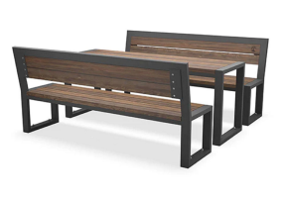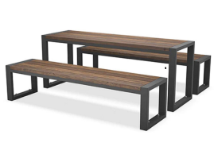  Attēlam ir ilustratīvs raksturs  Parka sols bez atzveltnes Izmērs:  - 2000x574x942  - 2000x490x460  Daudzums: 1.komplekts  - Sols ar atzveltni un roku balstiem  Izmērs: 2000x574x942  Daudzums: 1 gab.  1.variants 2.variants  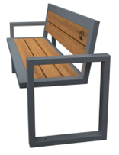 Attēlam ir ilustratīvs raksturs 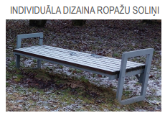 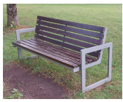 Attēlam ir ilustratīvs raksturs  - Pergola  Izmērs - 3000x6770  Daudzums: 1 gab.  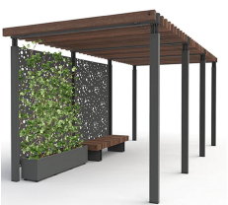  Attēlam ir ilustratīvs raksturs  - Veloturētājs U veida  Izmērs: 1000x600x60  Daudzums: 4 gab.  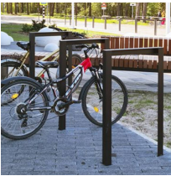  Attēlam ir ilustratīvs raksturs  - Krēsls ar atzveltni 4 gab. un galds ar galda spēles laukumu  (četri krēsli ar atzveltni, kvadrātisks galds)  Līdzīga stila un materiāla.  - Krēsls ar atzveltni 2 gab. un galds ar galda spēles laukumu  (divi krēsli ar atzveltni, kvadrātisks galds)  - Zālienā izvietojama betona bruģa sola kabata, 2.0 m²  - Izvietojami 5-6 augu konteineri:  1.variants  - Cilindrveida puķu pods D800  Izmērs: 800x900h  - Cilindrveida puķu pods D800.  Izmērs: 800x600h  - Horizontāla puķu kaste.  Izmērs:1500x400x600h  - Horizontāla puķu kaste. Izmērs: 1150x650x650h  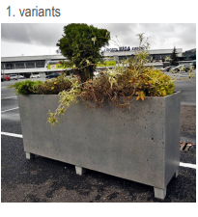  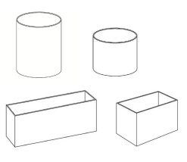  Attēlam ir ilustratīvs raksturs  2.variants  - puķu vanna h700 2 gab.  Izmērs: (1200x600x700h)  - puķu vanna h500 3 gab.  Izmērs: (1200x600x500h)  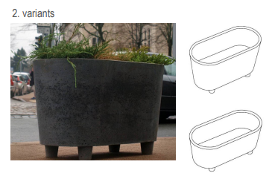 Attēlam ir ilustratīvs raksturs  - Izveidojami krūmu un ziemciešu stādījumi gruntī esošajās stāvvietu sadalošajās salās. Tirdzniecības zonas papildus nodalīšanai no autostāvvietās izvietojami 5-6 augu konteineri. Augu sortiments precizējams pirms stādījumu ierīkošanas.  - Ziemciešu stādījumi gruntī, 120.0 m²  - Augu stādījumi konteineros, 3.0 m²  Definēt dekoratīvo stādījumu zonas un stādījumu raksturu.  Jāsagatavo projekta dokumentācija ievadīšanai BIS sistēmā.  Pielikumā skatīt Ropažu tirgus projekta robežas, “jpg” formātā.
Pretendenta kvalifikācija | Pretendentam piedāvājumā jāpievieno dokumenta kopijas-  arhitekta sertifikāts, ELT pieslēguma izveidei atbilstošu būvspeciālista sertifikātu.
Līguma izpildes laiks: | četru nedēļu laikā pēc līguma abpusējas parakstīšanas.
Izmaksas, kas jāiekļauj cenā: | Visas izmaksas, kas saistītas ar priekšmeta izpildi, tai skaitā administrēšana u.c.

PIETEIKUMS DALĪBAI CENU APTAUJĀ

CENU APTAUJAS NOSAUKUMS: “Ropažu tirgus laukuma labiekārtošanas projekta izstrāde”

Informācija par pretendentu:
Pretendenta nosaukums:
Reģistrācijas numurs:
Juridiskā adrese:
Bankas rekvizīti (bankas nosaukums, bankas konta Nr.):
Vadītāja vai pilnvarotās personas amats, vārds un uzvārds:
Kontaktpersona:
Kontakttālrunis:
E-pasta adrese:

PRETENDENTA PIETEIKUMS

Prasības |  | Pretendenta piedāvājums, apraksts, ražotājs, modelis u.c. informācija atbilstoši prasībām
Priekšmeta apraksts: | “Ropažu tirgus laukuma labiekārtošanas projekta izstrādei”  Teritorijas Labiekārtošanas darbu apjomi:  - Izvietojamas papildus ceļa zīmes- stāvvieta tirdzniecībai no automašīnām un iebraukt aizliegts  - Ceļazīme 537  - Ceļazīme 301  - Papildzīme 849  - Papildzīme 804  - Izbūvējama tirdzniecības vietu elektrības padeves/pieslēguma vieta no pašvaldības īpašumā esošas ēkas Stadiona ielā 1, kad.Nr. 80840090445006.  - Novietnes ar galdiem un krēsliem, kuras var izmantot gan kā tirdzniecības vietas, gan kā atpūtas vietas ārtelpas galda spēlēm vai piknika vietas.  - Parka sols ar atzveltni, galds un parka sols bez atzveltnes.  Izmērs parka solam ar atzveltni: 2000x574x942  Daudzums: 1.komplekts  Parka sols bez atzveltnes Izmērs:  - 2000x574x942  - 2000x490x460  Daudzums: 1.komplekts  - Sols ar atzveltni un roku balstiem  Izmērs: 2000x574x942  Daudzums: 1 gab.  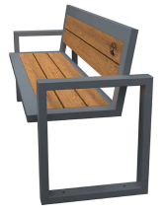  - Pergola  Izmērs - 3000x6770  Daudzums: 1 gab.  - Veloturētājs U veida  Izmērs: 1000x600x60  Daudzums: 4 gab.  1.variants  - Cilindrveida puķu pods D800  Izmērs: 800x900h  - Cilindrveida puķu pods D800.  Izmērs: 800x600h  - Horizontāla puķu kaste.  Izmērs:1500x400x600h  - Horizontāla puķu kaste.  Izmērs: 1150x650x650h  2.variants  - puķu vanna h700 2 gab.  Izmērs: (1200x600x700h)  - puķu vanna h500 3 gab.  Izmērs: (1200x600x500h)  - Krēsls ar atzveltni 4 gab. un galds ar galda spēles laukumu  (četri krēsli ar atzveltni, kvadrātisks galds)  Līdzīga stila un materiāla.  - Krēsls ar atzveltni 2 gab. un galds ar galda spēles laukumu (divi krēsli ar atzveltni, kvadrātisks galds)  - Zālienā izvietojama betona bruģa sola kabata, 2.0 m²  - Izvietojami 5-6 augu konteineri:  - Izveidojami krūmu un ziemciešu stādījumi gruntī esošajās stāvvietu sadalošajās salās. Tirdzniecības zonas papildus nodalīšanai no autostāvvietās izvietojami 5-6 augu konteineri. Augu sortiments precizējams pirms stādījumu ierīkošanas.  - Ziemciešu stādījumi gruntī, 120.0 m²  - Augu stādījumi konteineros, 3.0 m²
Līguma izpildes laiks: | četru nedēļu laikā pēc līguma abpusējas parakstīšanas.
Izmaksas, kas jāiekļauj cenā: | Visas izmaksas, kas saistītas ar priekšmeta izpildi, tai skaitā administrēšana u.c.
Nodokļi | Uz piedāvājuma iesniegšanas pēdējo dienu pretendentam nav VID nodokļu parādu | Apliecinājums no VID EDS par nodokļu neesamību

FINANŠU PIEDĀVĀJUMS

Apraksts | Skaits | Cena EUR bez PVN par visu apjomu
“Ropažu tirgus laukuma labiekārtošanas projekta izstrāde” | Viss apjoms
Cena bez PVN, EUR:
PVN summa, EUR:
Kopējā cena ar PVN, EUR:

Apliecinu, ka Finanšu piedāvājumā piedāvātajā cenā ievērtētas un iekļautas visas ar standarta pakalpojuma sniegšanu saistītās izmaksas, tai skaitā, darbaspēka, tehnisko resursu, transporta izmaksas, kā arī peļņa, iespējamie riski (to novēršanas vai samazināšanas) un citas iespējamās ar pakalpojuma sniegšanu saistītās izmaksas, ietverot visus piemērojamos nodokļus, izņemot pievienotās vērtības nodokli. Apzinos, ka nebūs tiesību pieprasīt piedāvātās līgumcenas paaugstināšanu un pasūtītājs nemaksās vairāk, nekā noteiktā līgumcena.

Vārds, uzvārds: | Pretendenta pārstāvis ar pārstāvības tiesībām vai tā pilnvarotā persona
Amats:
Paraksts:

